CAHIER DES CHARGES

 | Prénom et NOM | Affiliation | Contact
Auteurs principaux | Emmanuel ELISA  Mehdi BOUAZIZ  Jean-vitus ALBERTINI  Julien BORONAT  Tristan NARI-SEGUI |  | elisa.emmanuel.jd@gmail.com  baz.mhd@gmail.com  tristan.narisegui@gmail.com
Chef du projet
Approbateurs

Livré le | Approuvé le | Validé le
27/10/13 | 27/10/13 | 27/10/13

Entité | Prénom et NOM | Mode de distribution
À :
Copie à :

Nom du fichier | État | Nombre de pages

Évolution (objet) | Date de l'évolution | Numéro de version

Table des matières
1) Données générales 3
a. Exposé du problème 3
b. Objectifs 3
c. Contrainte d'environnement 3
2) Données techniques 4
a. Description du produit 4
b. Processus de conception 4
c. Extension envisagées 6
3) Données économiques 7
4) Données commerciales 8

1) Données générales

a. Exposé du problème

b. Objectifs

c. Contrainte d'environnement
Le « système embarqué » à la « montre » doit être codé en java. Développement en MVC. Utiliser une interface fenêtré. Celle ci doit comporter trois boutons et un affichage pour le texte.

2) Données techniques

a. Description du produit
Cette montre digitale permet d'afficher l'heure, la date, et l'heure prévue de l'alarme. Ces trois données peuvent être réactualisées en appuyant sur le bouton Set. Le mode réglage peut être quitté en appuyant sur le bouton Esc ou si aucune modification n'es effectuée sur les données heure, date ou alarme au delà de 5 secondes.
De même, le maintien de l'affichage de la date ou de l'alarme ne peut excéder 5 secondes.
La fonction chronomètre peut être activée par le bouton Up à partir de l'heure courante. Le compte commence et s'arrête en appuyant sur le bouton Up. Les boutons Set et Esc permettent de remettre à zéro le chronomètre et de retourner au mode affichage de l'heure.
Une version plus détaillé est disponible dans le document DéfinitionDesBesoins.pdf.

b. Processus de conception
Afin de produire cette « montre digitale » nous sommes passé par différentes phases dans le développement. On a commencé par une étude des différents cas d'utilisation
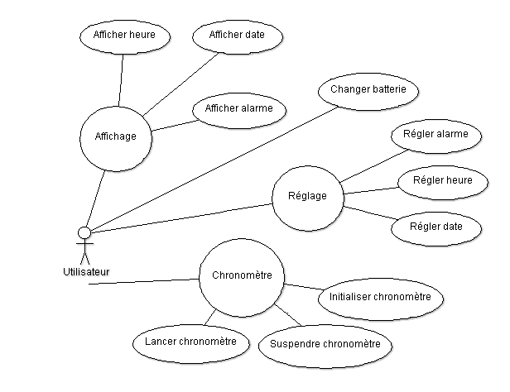Illustration 1: Diagramme des cas d'utilisation

On a continué par décrire la logique procédurale du programme. Voici les différents diagrammes d'activité :

Diagramme d'activité global.

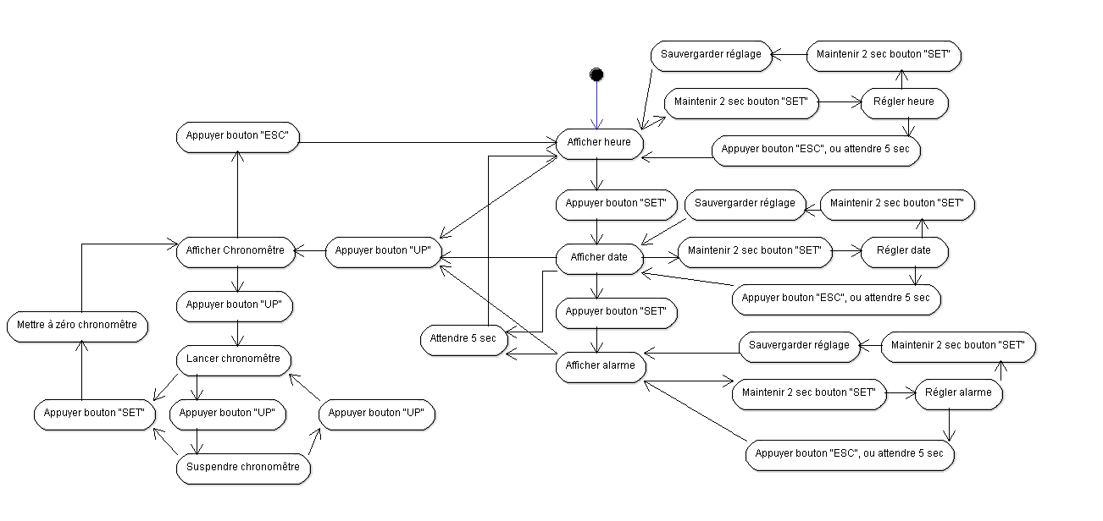

Diagramme d'activité du réglage de l'heure et de l'alarme.
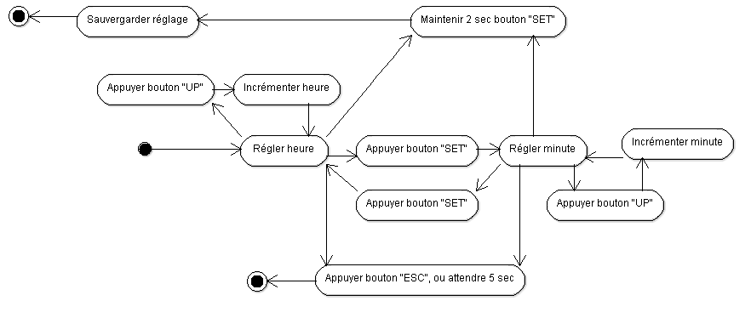

Diagramme d''activité du réglage de la date.
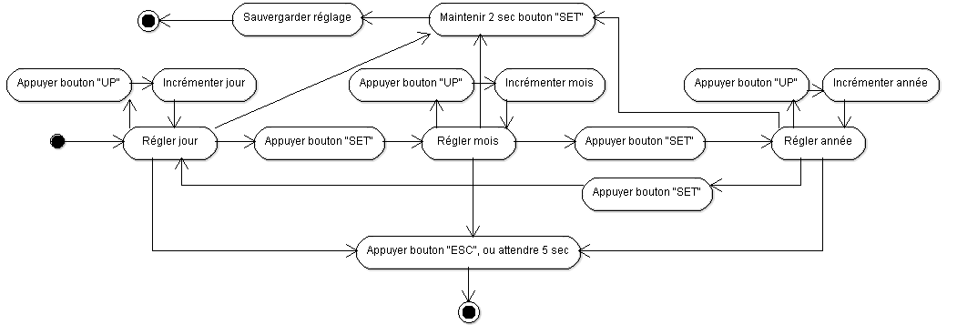

c. Extension envisagées

3) Données économiques

4) Données commerciales

